МУНИЦИПАЛЬНОЕ ОБЩЕОБРАЗОВАТЕЛЬНОЕ БЮДЖЕТНОЕ УЧРЕЖДЕНИЕ
СРЕДНЯЯ ОБЩЕОБРАЗОВАТЕЛЬНАЯ ШКОЛА № 16 им. В.В. Горбатко п. Восход
МУНИЦИПАЛЬНОГО ОБРАЗОВАНИЯ НОВОКУБАНСКИЙ РАЙОН

ВСЕКУБАНСКИЙ КЛАССНЫЙ ЧАС

«В ЕДИНСТВЕ НАША СИЛА!»

2 «А» класс

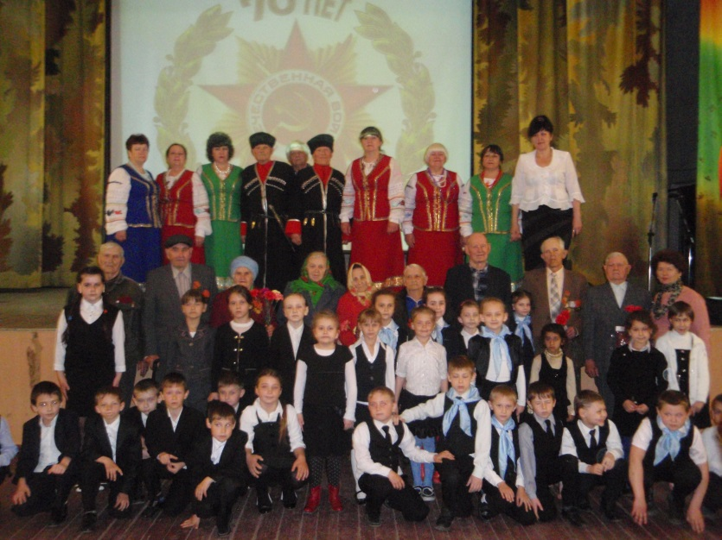

Автор Ирина Геннадьевна Чаплыгина
учитель начальных классов
МОБУСОШ №16 им. В.В. Горбатко

1 сентября 2015г.

Цель:

- систематизировать и актуализировать знания учащихся об истории, социально-экономическом, политическом и культурном развитии России, Краснодарского края;
- формировать активную позицию, направленную на участие молодежи в экономической и социально-политической жизни своей страны, региона, населенного пункта;
- формировать уважительное отношение учащихся к природе и истории «малой родины».

Задачи:

На основе жизненного опыта детей, показать, насколько важно быть добрым человеком,
ценить друзей, заботиться о близких людях, проявлять бережное и теплое отношение не только к близким, но и ко всем окружающим людям.

Оборудование: презентация, государственная символика РФ, Краснодарского края; выставка книг о мире; репродукции картин о мире, диски с записями песен о мире , портреты ветеранов войны и труда; альбомные листы для проекта «Мы за мирное будущее страны!», плакаты:
«Единство - общность, полное сходство взглядов. Цельность, сплоченность нации», «Дружба - братское сотрудничество и взаимопомощь народов и наций», «Доброта - ласковое, дружеское, заботливое отношение». Цветок «»Единство», карта Краснодарского края, карта мира. Шары.

Участники: учащиеся 2 класса, родители.

Сценарий.
- Организационный момент.
Звучит песня о мирном детстве, дети и родители занимают свои места в классе.
2. Сообщение темы и цели.
- Прочитайте тему сегодняшнего классного часа: « В единстве наша сила!». (Слайд1)
- (Слайд 2) Как вы понимаете «единство»? (Сплоченность, Мир, Дружба, Согласие).
(Слайд 3)Вы вместе с первого класса. - А знаете ли вы друг друга?
-Мы проведем небольшой блиц - опрос «А знаете ли вы?»
Вопросы блиц – опроса: «А знаете ли вы детей нашего класса?»
1. Кто из ребят класса самый высокий?
2. Кто из ребят класса самый низкий?
3. Сколько девочек и сколько мальчиков в нашем классе?
4. Кто из ребят нашего класса занимается в спортивных секциях?
5. А какое имя чаще всего встречается среди ребят нашего класса?
Вывод: Несмотря на то, что вы все индивидуальны, вместе – вы настоящий крепкий коллектив, которому под силу трудные задачи, но при условии, что не будете нарушать законов единства.
3. Законы единства. Слайд 4.
-А что же это за законы? Нам подскажет это необыкновенный цветок: цветок единения. Его лепестки разлетелись в разные стороны, но мы с вами соберём его и узнаем, как добиться единения.
4. Путешествие по законам единства.
- Мы отправимся в увлекательное путешествие.
А на чём, вы сейчас угадаете: Кто мне скажет, что за птица в небесах, как ветер, мчится, белый чертит за собой след в лазури голубой? А ведёт её пилот! – Что же это? – … (Самолёт)! (Слайд 5)
- Первая остановка «Объединение»1792 год (Слайд 6)
Чем же знаменателен этот год для Кубани, расскажет Лышенко Дарья (рассказ ученицы).
-Казаки – черноморцы объединились, вместе много работали для процветания своего края, защищали его от врага. Кубань становилась всё краше и сильнее, а помогало в этом людям то, что они смогли объединиться вместе. Объединение, так называется первый лепесток нашего чудесного цветка. (Прикрепляет на доску первый лепесток «ОБЪЕДИНЕНИЕ»)
-Продолжаем наш полёт. (Слайд 7)Посмотрите вниз, там внизу слышна стрельба, взрывы снарядов. Фашисты решили завоевать нашу Родину.
2. Вторая остановка 1941 – 1945г.г. «Победа». О том, как сражались наши предки, защищая свой край, расскажет Должиков Костя (рассказ ученика).
- Все как один кубанцы встали на защиту своей родины и защитили свой любимый край. (Слайд 7) - В 2015 году кубанцы вместе со всей Россией отметили 70 годовщину Победы в Великой Отечественной войне. Всем погибшим посвящено это стихотворение. Прикрепляет лепесток «ПОБЕДА»
(читает Нагайцева В.) (Слайд 8)
Над могилой, в тихом парке, расцвели тюльпаны ярко .
Вечно тут огонь горит, тут солдат советский спит.
Мы склонились низко-низко у подножья обелиска.
Наш венок расцвел на нем жарким, пламенным огнем.
Мир солдаты защищали, жизнь они за нас отдали.
Сохраним в сердцах своих, память светлую о них!
-А на нашем цветке появится ещё один лепесток, без которого нельзя спокойно жить и работать. Это – мир! (дети присоединяют ещё один лепесток «МИР»).
-Исполнение песни «Пусть всегда будет солнце!» - Ярошенко Алиса.
3. Третья остановка. Слайд 9
Прошло много лет. Наступил год – 2014.
-Скажите, а чем знаменателен этот год?
-В каком кубанском городе проходила Олимпиада?
-Следующая остановка – Сочи-2014.
(Слайд 10) Какие зимние виды спорта вы знаете? (Бобслей, горные лыжи, сноуборд, фигурное катание, конькобежный, биатлон, хоккей.) –Слайд 11-12) Отгадайте загадки:
-Всё лето стояли, зимы ожидали. Дождались поры – помчались с горы. (Санки).
-Две полоски на снегу оставляю на бегу. Я лечу от них стрелой, а они опять за мной. (Лыжи).
-Мчусь как пуля, я вперёд, лишь поскрипывает лёд, да мелькают огоньки! Что несёт меня?... (коньки).
-Загадка эта не легка: Пишусь всегда через две к. И мяч, и шайбу клюшкой бей, а называюсь я … (хоккей).
(Слайд 13) Талисманы Олимпиады-2014 (Сущенко Егор).
- Белый Мишка в шарфе синем
На санях слетел с горы,
Встретил Зайчика в долине,
Подружились с той поры.
О всемирных играх в Сочи
Рассказал им Леопард,
И они все дни и ночи
Состязаний чтут азарт.
Талисманы игр спортивных Олимпийцев берегут.
Блеск наград – у самых сильных.
Победителям – салют!
(Слайд 14)-А команда, какой страны в общем зачёте выиграла на зимних олимпийских играх? (Россия) –
Об Олимпийских играх нам расскажет Лукьянова Милена (рассказ ученицы)
- Россия!- 1 место
- В олимпийских играх:
Золото-13
Серебро-11
Бронза-9
- В паралимпийских играх:
Золото 30
Серебро 28
Бронза 22
- Ярослав присоединит следующий лепесток к нашему чудесному цветку – «Согласие».
-Ведь люди со всего мира приехали в Сочи и провели спортивные состязания в мире и согласии, хотя и проявляли здоровое соперничество и стремление к победе.
4. Четвёртая остановка.
- Какое ещё знаменательнее событие произошло в 2014 году?
-К России присоединились республика Крым и город- герой Севастополь.
-Крым и Севастополь. (Ракита В.)
(Слайд 15 – 16) - Крым — это глубоко выдающийся в Чёрное море полуостров, восточная часть которого — Керченский полуостров — отделяет Азовское море от Черноморского бассейна. Крымский полуостров связан с материком на севере через узкий Перекопский перешеек (7 км), а ещё более узкий Керченский пролив (4.5 км) отделяет Крым от Таманского полуострова на востоке. Богатое историческое и культурное наследие, чудесная природа делают Крым выдающейся курортно-туристической зоной, а его стратегическое положение в Черноморском регионе придаёт Крыму огромное экономическое и военно-политическое значение. – (Слайд 17 – 18) (Горкий К.)
С 18 марта 2014 года Крым, включая Севастополь, вошёл в состав Российской Федерации. Эх, Черное море, Широкое море, Родной Севастополь - Любовь моряка. Заря засияла над Крымской землею, Над морем рассеялся сумрак ночной. Белеет на взгорье, над синей волною, Краса Черноморья, наш город-герой. Лазурные бухты, Жемчужные волны, Высокий, далекий огонь маяка.
- Следующий лепесток на нашем цветке – это «Дружба». Именно дружба объединяет теперь наши республики. И мы должны помогать друг другу в беде, что сейчас и происходит с республикой Крым. (прикрепляют лепесток)
5. Остановка «Дружба»
- А теперь проверим, какие же вы дружные. Наш самолет приземлился в школе № 16. Вам предлагается пройти последнее испытание.
(Слайд 19)Пословицы. (Пупкова Ляна)
- Продолжи пословицу: -Друзья познаются в беде.
-Крепкую дружбу и топором не разрубишь. –
Не имей сто рублей, а имей сто друзей.
-Один в поле не воин. -Сам погибай, а товарища выручай.
-Старый друг лучше новых двух.
-Нет друга - ищи, а нашёл - береги.
- Молодцы! Дружные ребята. Нам осталось присоединить один лепесток к цветку единения. Это «Доброта».
6. Итог занятия. (Слайд 20) (Выступает председатель классного комитета – Лышенко Галина Николаевна)
- С историей не спорят, с историей живут, она объединяет на подвиг и на труд.
Едино государство, когда един народ, когда великой силой он движется вперед. Врага он побеждает, объединившись в бой, и Русь освобождает, и жертвует собой.
- Подошло к концу наше путешествие.
Вопросы для учащихся.
-В чем наша сила?
-Что такое единство?
- Не забывайте об этом никогда! Пусть цветок единства помогает вам в трудную минуту и в часы радости!
(Слайд – 21) Данилов Д.
Нет! – заявляем мы войне
Всем злым и черным силам.
Должна трава зеленой быть,
А небо синим-синим.
Нам нужен разноцветный мир
И все мы будем рады,
Когда исчезнут на земле
Все пули и снаряды.
За все, что есть сейчас у нас,
За каждый наш счастливый час,
За то, что солнце светит нам.
Спасибо доблестным солдатам,
Спасибо нашим дедам и отцам!
7. Проектная работа учащихся.
Выставка рисунков «Мир – глазами второклассников!»
(Звучит музыка, дети рисуют рисунки, а затем их озвучивают.)

